# Lý thuyết Bài 3: Nhiệt độ. Thang nhiệt độ – nhiệt kế

**Lý thuyết Vật lí 12 Bài 3: Nhiệt độ. Thang nhiệt độ – nhiệt kế**  
**I. Khái niệm nhiệt độ**  
Nhiệt độ cho biết trạng thái cân bằng nhiệt của các vật tiếp xúc nhau và chiều truyền nhiệt năng:  
- Khi hai vật có nhiệt độ chênh lệch tiếp xúc nhau thì nhiệt năng truyền từ vật có nhiệt độ cao hơn sang vật có nhiệt độ thấp hơn.  
- Khi hai vật có nhiệt độ bằng nhau tiếp xúc nhau thì không có sự truyền nhiệt năng giữa chúng. Hai vật ở trạng thái cân bằng nhiệt.  
**II. Thang nhiệt độ - Nhiệt kế**  
**1. Các thang nhiệt độ**  
- Mỗi độ chia (1°C) trong thang Celcius bằng 1/100 khoảng cách giữa nhiệt độ tan chảy của nước tinh khiết đóng băng và nhiệt độ sôi của nước tinh khiết (ở áp suất tiêu chuẩn).  
- Mỗi độ chia (1K) trong thang Kelvin bằng 1/273,16 khoảng cách giữa nhiệt độ không tuyệt đối và nhiệt độ mà nước tinh khiết tồn tại đồng thời ở thể rắn, lỏng và hơi (ở áp suất tiêu chuẩn).  
- Liên hệ giữa nhiệt độ theo thang Kelvin và nhiệt độ theo thang Celcius (khi làm tròn số) là:  
T(K) = t(°C) + 273  
t(°C) = T(K) – 273  
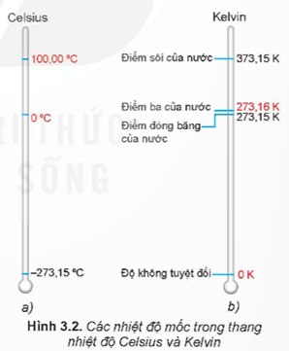  
**2. Nhiệt kế**  
Nhiệt kế là thiết bị dùng để đo nhiệt độ. Nhiệt kế được chế tạo dựa trên một số tính chất vật lí phụ thuộc vào nhiệt độ của các chất, các vật liệu, các linh kiện điện và điện tử,...  
Tính chất vật lí được sử dụng nhiều trong trong việc chế tạo nhiệt kế là sự nở vì nhiệt. Các nhiệt kế thường dùng là các nhiệt kế được chế tạo dựa trên sự nở dài của cột chất lỏng trong ống thuỷ tinh (nhiệt kế rượu, nhiệt kế thuỷ ngân, nhiệt kế dầu).  
Sự nở dài của một thanh kim loại mỏng thẳng hoặc xoắn ốc được dùng trong việc chế tạo các loại nhiệt kế kim loại.  
Sự nở khối của một lượng khí xác định ở áp suất không đổi được dùng để chế tạo các loại nhiệt kế khí.  
**Sơ đồ tư duy Nhiệt độ. Thang nhiệt độ – nhiệt kế**  
